Що робити дітям, коли звучить сирена: пояснення у віршах
Державна служба з надзвичайних ситуацій України підготувала креативні рекомендації для дітей на випадок повітряної тривоги. Поради малятам надали у віршованій формі.
Про це повідомляє пресслужба відомства у Telegram.
Так, рятувальники розповіли дітлахам у віршах, що при звуках сирени потрібно йти в укриття, якщо гуляли на вулиці чи були в школі.
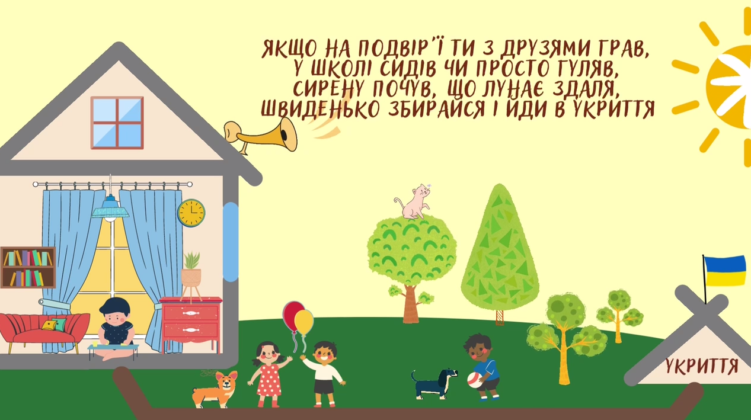
Також діти мають слухатися вчителя, слідуючи у сховок. Необхідно взяти з собою їжу.
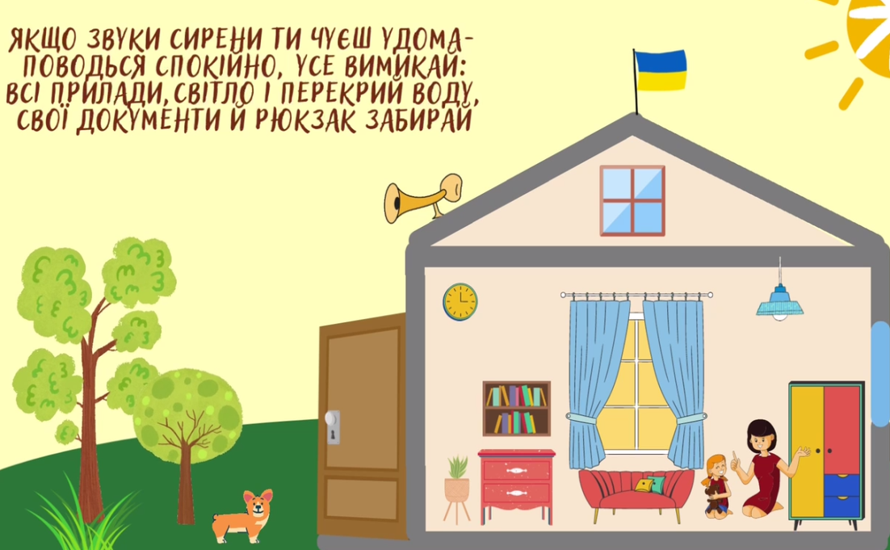
Мати при собі документи, воду та їжу.
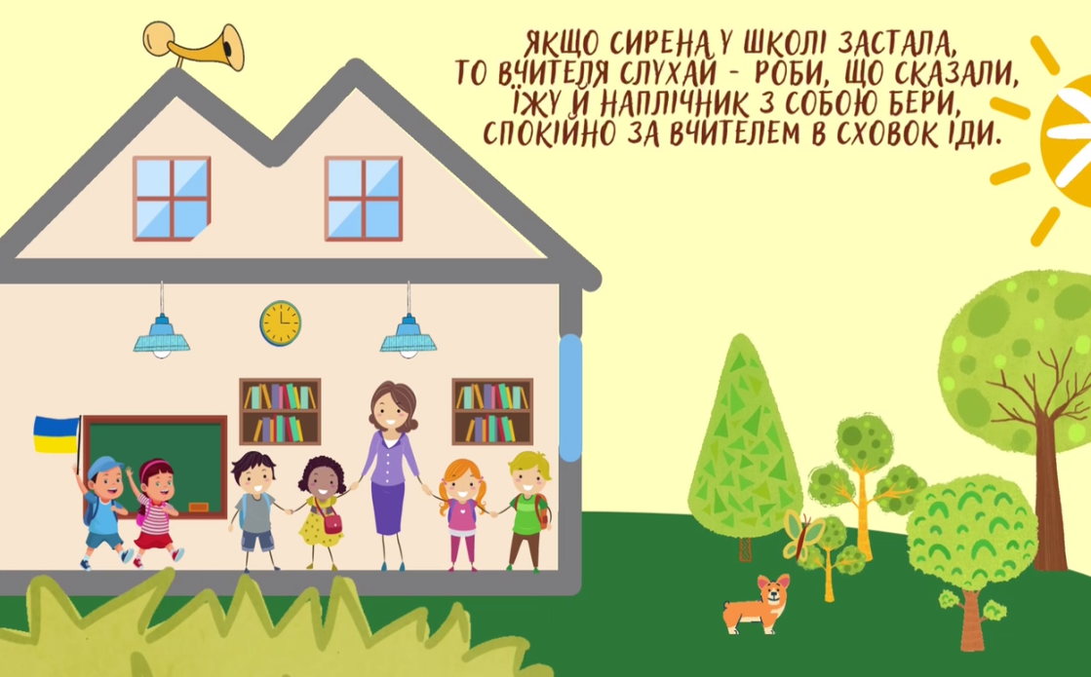
А якщо дитина вдома, то вона має знати, що при звуках сирени потрібно перекрити воду, вимкнути світло та різні прилади.
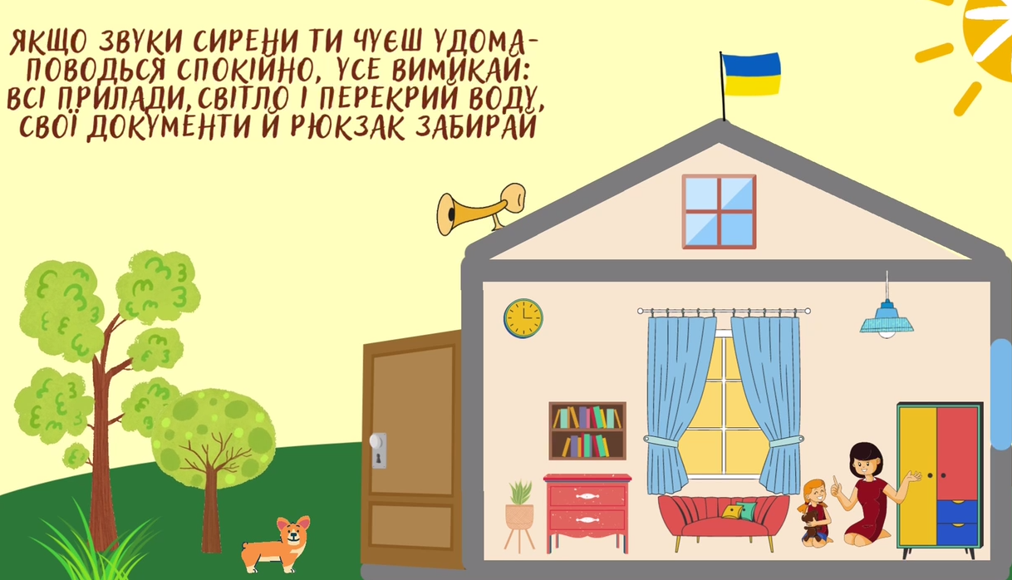
Мати при собі документи, воду та їжу.

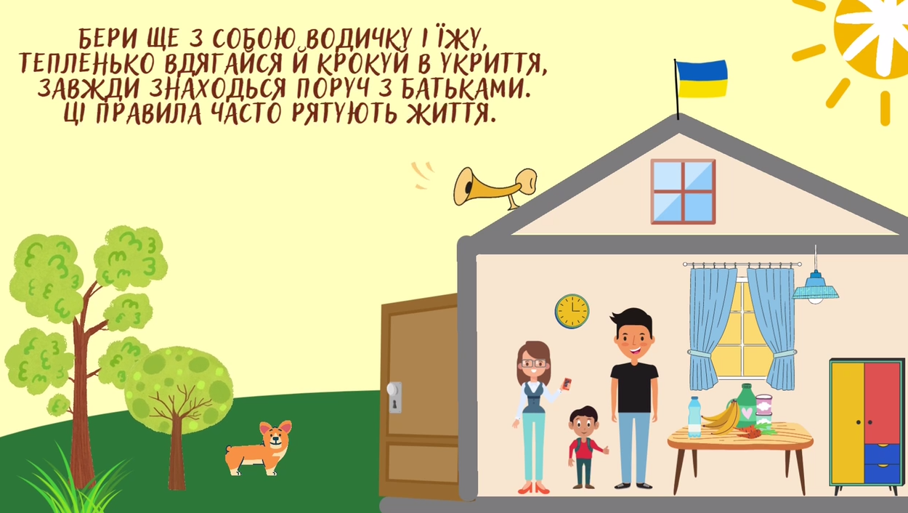
Необхідно одягнутися та разом з батьками йти в укриття.

